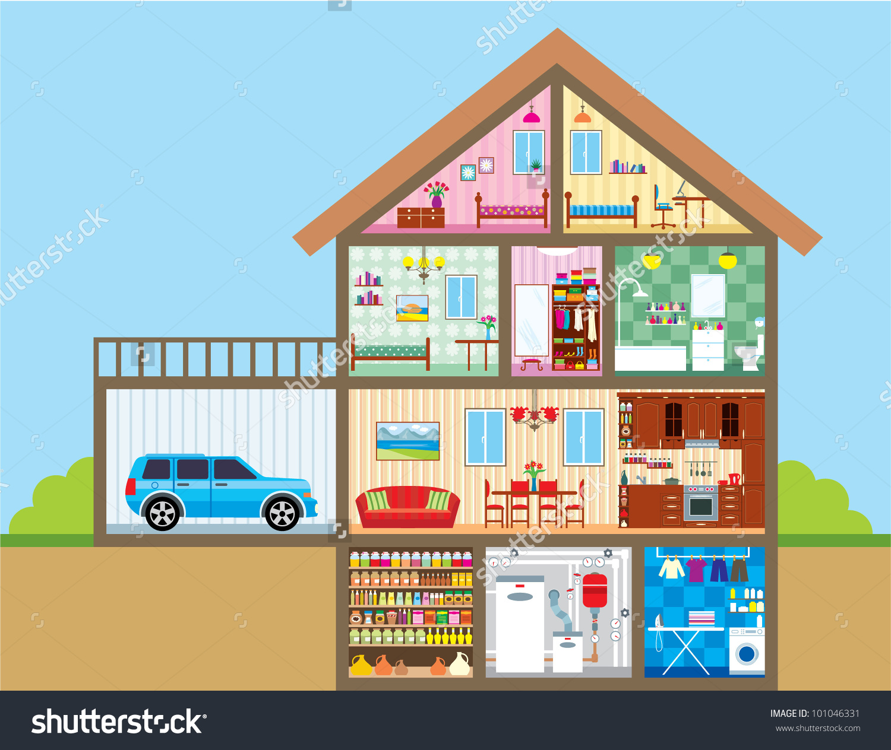

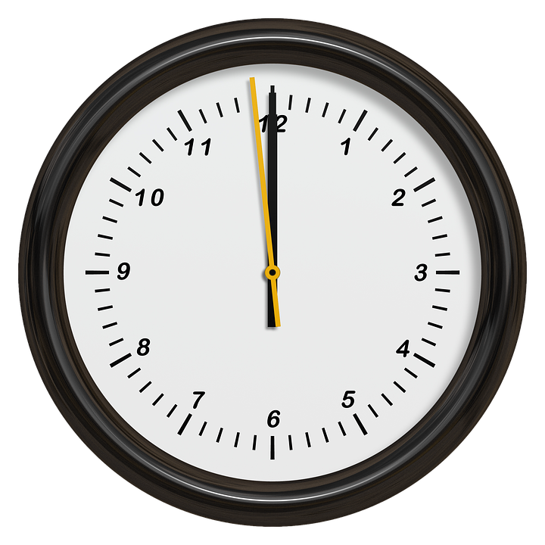

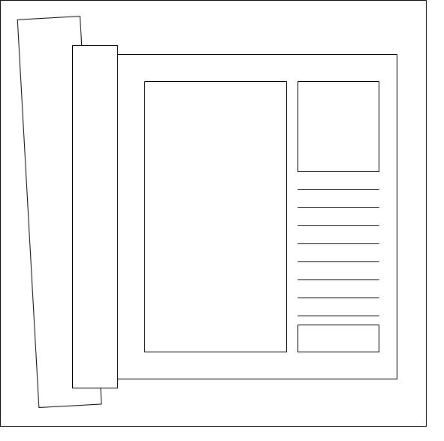

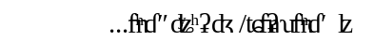
ציירו תמונה המתאימה לכתבה:
אם הייתי נשאר/ת לבדי בעולם הייתי מדליק/ה נר בגלל...
כשאביט בחנוכה בנרות אני מקווה לזכור ש...
נס חנוכה הוא בעיני סיפור על...

